הובלת הגז הטבעי בצנרת תת מימית
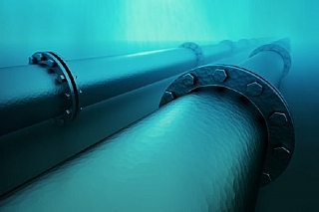
הבאר ממנה שואבים את הגז הטבעי בישראל נמצאת במים הכלכליים של מדינת ישראל, בעומק של 1.6 ק"מ.
הגז נשאב מהבאר במעמקי הים ומובל בצנרת מהבאר אל אסדה הנמצאת מול חופי אשקלון.
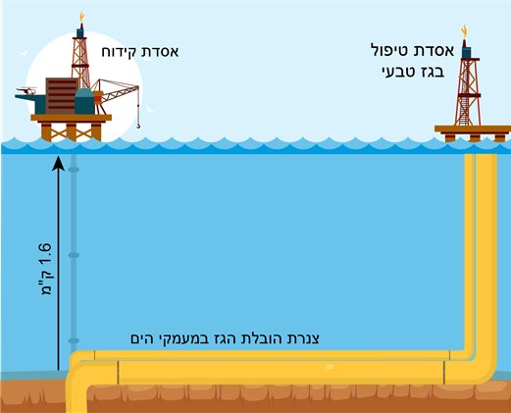

הצנרת המובילה את תערובת הגז הטבעי נמצאת במעמקי הים, וקיים צורך לשמור על תקינות הצנרת בפני:
- נזקים בדופן הפנימית.
- פגיעה של בעלי-חיים או חבלה.
- שקיעת פחמימנים ארוכים (קונדנסאט) על דפנות הצנרת.
- זיהומים שונים בצנרת.
שאלה מספר 1
א. I. רשום נוסחאות מולקולריות של פחמימנים להם 6 ו- 8 אטומי פחמן במולקולה.
II . נתונות 3 נוסחאות מבנה, A-C. זהה שני איזומרים ונמק.
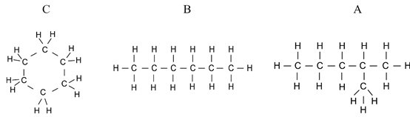
ב. I. הסבר מדוע פחמימנים להם 5-17 אטומי פחמן הם נוזלים בטמפרטורת החדר (ולכן שוקעים על דפנות הצינור).
II . מעל הפחמימנים השוקעים על דפנות הצינור, נמצאת שכבת מים ונוצרות שתי שכבות של נוזלים. הסבר מדוע פחמימנים ומים אינם מתמוססים זה בזה.
III . תאר ברמה המיקרוסקופית תערובת של מים ופחמימן לו 8 אטומי פחמן.
ג. כאשר צינור עשוי ברזל ניזוק, ברזל מתכתי חזק ומבריק,Fe_{(s)}, הופך לחלודה פריכה בצבע אדמדם, Fe₂O_{3(s)}.
I . לאיזה משני החומרים מוליכות חשמלית טובה? נמק.
II . הצג שני הבדלים ברמה המיקרוסקופית בין ברזל מתכתי לבין חלודה.
III . נסח תגובה של ברזל מתכתי עם חמצן לקבלת חלודה.

צנרת הממוקמת במעמקי הים, אינה גלויה לעין וקיים קושי לזהות ולתקן פגמים שונים בצנרת.
בשלב ראשון בודקים את תקינות הצנרת. אחת מהאפשרויות הנפוצות לבדוק את תקינות הצינור היא להכניס מכשיר גמיש הקרוי PIG אותו מעבירים לאורך הצנרת.
לפניך איורים המציגים PIG לפני (מימין) ואחרי הכנסת המכשיר (משמאל) לצנרת הגז:
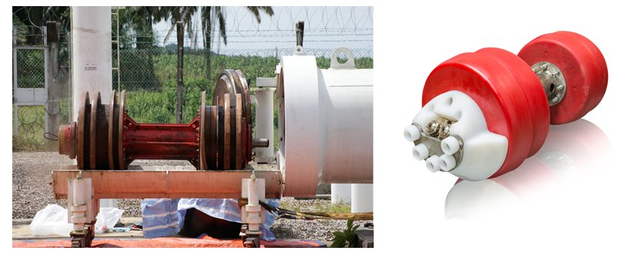

במכשיר מותקנות מצלמות המעבירות תמונות של החלק הפנימי של הצנרת לחדר בקרה. בנוסף קיימת אפשרות לתקן ליקויים במהלך מעבר ה- PIG, כמו פגמים בדופן הצנרת או הצטברות של פחמימנים ארוכים על דופן הצנרת.

שאלה מספר 2
צפה באנימציה המתארת את מעבר ה- PIG בצנרת ותיקון של תקלות קטנות בעזרתו. מכניסים את המכשיר לתוך צנרת המובילה את הגז הטבעי: בהכנסת המכשיר נכנס גם אוויר לצנרת.
לאחר שסוגרים את הצנרת, מוציאים מהקטע את האוויר.
א. הסבר מדוע מוציאים את האוויר.
ב. לאחר הוצאת האוויר, מזרימים לצנרת גז אחר. איזה גז מזרימים לצנרת: גז טבעי או הליום? הסבר.

לפניך אנימציות המציגות זיהוי ותיקון תקלות בצנרת הובלת הגז:
- זיהוי תקלות
- תיקון נזקים
- החלפה של צנרת במעמקי הים.
המכשיר הנמצא בתוך הצנרת, מאפשר לרובוט להגיע למיקום בו נמצא מקטע פגום של הצינור. הרובוט מחליף את המקטע הפגום בעזרת אותות המועברים על ידי ה- PIG למרכז בקרה.

שאלה מספר 3
קיימת צנרת להובלת הגז הטבעי הטמונה בתוך האדמה. הצנרת מיועדת לחלוקת הגז הטבעי ברחבי הארץ. לדוגמה, לאורך כביש 6 נחפרה לאחרונה צנרת המיועדת להעברת הגז לצפון הארץ.
א. האם ניתן להשתמש ב- PIG במטרה לזהות תקלות ולתקן נזקים בצנרת הטמונה באדמה? נמק.
ב. האם ניתן להשתמש בשילוב של PIG ורובוט להחלפת צנרת פגומה הטמונה במעמקי האדמה? נמק.

